

第一章
营销观念变革
YINGXIAO GUANNIAN BIANGE

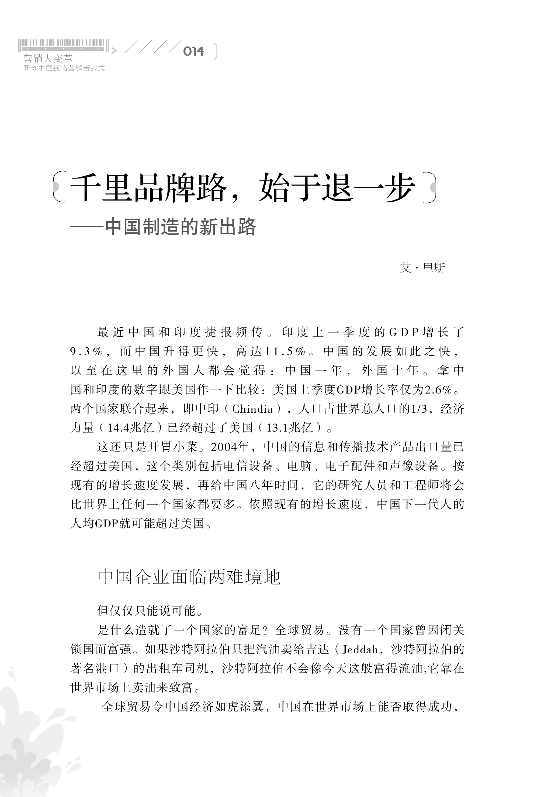千里品牌路，始于退一步
——中国制造的新出路
艾·里斯


作者简介
里斯伙伴主席，定位理论创建者，《定位》、《营销战》、《营销革命》、《品牌的起源》等营销名著的第一作者。近年专门辅导GE、宝洁、GM、IBM、微软、英特尔等500强客户的营销战略，并在全球60多个国家和地区进行演讲。2001年，定位理论被美国营销协会评为有史以来对美国营销影响最大的观念。2007年11月，艾·里斯与管理学之父彼得·德鲁克、全球第一CEO杰克·韦尔奇等一起入选美国《广告
时代》全球十大顶尖商业大师。

最近，中国和印度捷报频传。印度2007年第四季度的GDP增长了9.3%，而中国升得更快，高达11.5%。中国的发展如此之快，以至在中国生活的外国人都会觉得：中国一年，外国十年。
这还只是开胃小菜。2004年，中国的信息和传播技术产品出口量已经超过美国，这个类别包括电信设备、计算机、电子配件和声像设备。按现有的增长速度发展，再给中国八年时间，它的研究人员和工程师将会比世界上任何一个国家都要多。

中国企业面临两难境地
虽然中国的未来令人期待，但美好的前景仅仅只能说是一种可能。
是什么造就了一个国家的富足？答案是全球贸易。没有一个国家曾因闭关锁国而富强。如果沙特阿拉伯只把汽油卖给吉达（Jeddah，沙特阿拉伯的著名港口）的出租车司机，沙特阿拉伯就不会像今天这般富得流油，它靠在世界市场上卖油来致富。
全球贸易令中国经济如虎添翼，中国在世界市场上能否取得成功，将会决定于中国企业能否成功，最后决定于经理人和员工能否成功。
目前，中国面临着一个进退两难的局面：只要价格够便宜，什么东西都可以在市场上卖掉；但当一个国家在世界市场上卖出了越来越多的廉价产品，它的经济总量上去了，同时薪资水平也会提高，原本廉价的产品却会因此越来越贵。这就是全球通们玩的跷跷板：哪里的薪资水平上涨，哪里的全球商业交易量就会不断下降。
中国希望它的薪资水平上去吗？答案是肯定的，这是国家经济发展的主旨。但薪资水平提高意味着成本将增加，国家的国际贸易量就会下降。以芭比娃娃为例，作为一个全球性品牌，芭比娃娃2007年的销售约为30亿美元。
20世纪60年代，芭比娃娃的产地在日本。
70年代，芭比娃娃的产地在中国香港。
80年代，芭比娃娃的产地在菲律宾。
90年代，芭比娃娃的产地在印度尼西亚。
自2000年后，芭比娃娃的产地换成中国。
现在大家可以想想，中国经济继续增长将会带来什么？中国的薪资水平将得到提高，中国的生产成本也将增加，而芭比娃娃，也将会再去寻找它的另一个生产基地。

两种不同的世界贸易：商品和品牌
长远来看，还没有哪个国家曾因在全球市场上卖廉价产品而变得强大，一个国家只有在全球市场上创建大品牌才能强大起来。再来看看世界上生活水准较高的那些国家，如德国、瑞士、法国、意大利等，它们中没有一个是在全球市场上卖廉价产品的。事实上，它们生产出来的东西除了贵还是贵：德国的汽车、瑞士的手表、法国的葡萄酒、意大利的时装等。
世界上有两种产品：一种是普通商品，另一种是品牌产品。商品是其他企业可以仿制的产品。也就是说，卖商品的唯一办法就是把价格定得比竞争对手低（这也是过去中国商品在国际市场取得成功的原因）。品牌产品却是独特的、与众不同的。比如消费者可以花比买奔驰少得多的钱去买一辆雪佛兰，但大多数购买奔驰的消费者不会考虑去买雪佛兰，因为“它不是奔驰”。
长远来看，一个国家需要在全球市场上去卖强大的品牌，而不是商品。以卖商品为主的国家迟早会达到一个点——它的产品不再具有竞争性，到时它的经济将会萎缩，想要达到更高的增长率也将变得异常艰难。

韩国和巴西，不同模式不同结果
拿韩国跟巴西作一个比较：很多年前我随军来到韩国（20世纪40年代艾·里斯曾随美军参加二战）。当时韩国因为被占领几十年而呈现一片荒芜破败景象，最大的城市首尔还没有排污系统，没有工业，也没有任何明显的产品或服务能用来带动经济发展。整个城市的污物用牛拉到城外卖给当地农民，人们称这些车为“运糖车”。我在当地得到的第一个建议就是：千万千万不要用吉普车去撞“运糖车”，否则你身上的味道就跟以前再也不一样了。今天，韩国经济一派繁荣，人均GDP达到24 500美元（2008年中国的人均GDP为3 313美元）。
再来看看巴西。巴西一度以“未来之国”著称，它有高度发达的制造业和多产的农业（世界上一半的咖啡曾经都种在巴西）。我上次去巴西最大的城市圣保罗（Sao Paulo）演讲的时候，看见很多户外广告牌都在卖韩国的产品：现代、KIA、三星、LG。而我去首尔演讲的时候却没发现有广告牌在卖巴西的产品。怪不得巴西的人均GDP只有8 800美元，仅占韩国的三分之一多一点。
卖商品是赚不了钱的，能赚钱的是品牌。种咖啡的国家是巴西，创建咖啡品牌（如世界销量最大的即溶咖啡）的国家却是瑞士（瑞士的人均GDP为34 000美元）。

如何创建全球品牌
怎样才能创建全球品牌？首先要清楚的是，生产产品的地方在工厂，创建品牌的秘诀在于心智。
缩小焦点，品牌诉求在消费者心智中占有一个词。
- 奔驰. . . . . . . . . .名望
- 宝马. . . . . . . . .驱动力
- 星巴克. . . . . . .高价咖啡
- 劳力士. . . . . . .高级手表
- 红牛. . . . . . . .能量饮料
怎样才能在消费者心智中占有一个词？很多营销人以为大规模的广告运动才是打进消费者心智的不二法门，事实并非如此。进入心智最好又最简单的方法是在一个新品类里做到第一（做到第一能激发公关效应，而公关正是品牌进入心智更有效率也更有效能的办法）。
- 第一辆有“名望”的汽车是奔驰。（事实上，发明汽车的正是奔驰公司。）
- 第一辆有“驱动力”的汽车是宝马。
- 第一杯“高价”咖啡是星巴克。
- 第一块“高级”手表是劳力士。
- 第一罐“能量饮料”是红牛。
营销人员常常把“知名度很高的名字”跟“强大的品牌”混为一谈。“联想”（Lenovo）的名字人人都知道，但这并不意味着联想是一个强大的品牌。联想是第一个什么？就大家都知道的情况来看，什么都不是。联想公司一心想做更好的电脑，而不是更好的品牌。“第一胜过更好”这是营销法则第一条，也是大多数中国企业违背的一条（其实美国多数企业也违背了这一条）。

如何做到第一
很多企业认为把品牌做到第一很困难，认为做第一一定要去发明点什么，可具有讽刺意味的是做第一其实很容易。最简单的方法就是缩小焦点，直到在消费者心智中找到一个仍未被其他品牌占领的点。
在美国，每一家快餐店、家庭饭馆、高级餐厅都卖咖啡。星巴克是怎么做的？他们把焦点缩小到只卖咖啡，而且为了使星巴克跟其他连锁饭店的咖啡区隔开来，他们决定只卖高价咖啡。今天，星巴克在35个国家开有13 000家分店，2006年的销售额达78亿美元，税后纯利率占销售额的7.2%。
美国主要的航空公司都设有三个级别的服务：经济舱、商务舱和头等舱。西南航空公司是怎么做的？多年前我们为它提出了“单一舱级”的营销战略，他们把焦点缩小到只做经济舱，而且为了进一步把“西南”品牌跟其他航空公司进行区隔，他们砍掉了所有不必要的服务。西南航空的飞机不提供食物，不提供宠物照顾服务，不跟其他航空公司交换行李，只飞国内航线。西南航空在一个运转困难的行业里做得非常出色，2006年十年的总收入达586亿美元，税后纯利率占总收入的7.5%。
7.5%的利润率在航空行业可以说业绩非常骄人。就在西南航空忙于赚钱时，美国其他各大航空公司却麻烦重重。联合航空（United）、三角洲航空（Delta）、西北航空（Northwest）和大陆航空（Continental）都已破产。美国航空公司（American Airlines）也持续亏本：过去十年的总收入为1 908亿美元，亏损38亿。
在美国，每个比萨餐馆和比萨连锁店都提供三种服务：堂吃、外卖、送货到家。多米诺比萨（Domino’s Pizza）是怎么做的？他们把焦点缩小到只做送货到家。今天，多米诺是全球第二的比萨连锁（排在必胜客后面）品牌，在50个国家开有8 300家分店，2006年仅在美国的销售就有32亿美元。
在美国，每个市镇都有一种叫做“Delicatessen”的熟食餐馆，里面卖各种各样的三文治。Subway是怎么做的？他们的连锁店只卖潜艇三文治（submarine sandwiches）。今天，Subway在85个国家开有27 700家分店，美国分店的数量超过了麦当劳，去年在美国的销售达77亿美元。Quiznos把步子推得更向前：他们把焦点缩小到“热的”潜艇三文治，去年做到15亿美元的销售额，在潜艇三文治中排第二，仅在Subway之后。

有所失才有所得
如果说通过缩小焦点在新品类里成为第一的做法很简单，为什么没有更多企业这样做呢？为什么很多企业更愿意强调扩张，而不是收缩呢？因为没有人希望往后走，没有人愿意为了明天的发展而砍掉今天的一些生意。
我们曾多次建议联想砍掉台式计算机业务，聚焦手提计算机，但大家都知道这种情况是不会发生的，因为如果这样做就意味着联想在短期内的销售会下降。老子曾经说过：“千里之行，始于足下。”我们却认为：“千里品牌路，始于退一步。”
要创建强大的品牌，牺牲是不可避免的。要在一个窄小的品类里成为领导者，必须削减企业提供的现有产品或服务的种类。最迫切需要做的是集中营销力量去扩大品类，而不是扩大品牌。我们说，“看似退一步，实则进两步”。评估成功的指标是利润，而非销售额。销售额跟成功品牌不成正比的关系。很多中国企业有很庞大的销售额，但它们并不是强大的品牌。

向日本哪个企业学习
很多中国企业都以日本企业为榜样，那我们就来看看日本企业的例子。以索尼（Sony）和任天堂（Nintendo）为例：索尼是一个更有名气的企业，2007年有705亿美元的销售额，是任天堂43亿销售额的16倍。但任天堂却是一个比索尼更有价值的品牌，它的股票市值是840亿，索尼只有470亿。任天堂占有了“电子游戏机（videogames）”这个词，索尼占有了什么词？索尼是一个什么都做的电器品牌。长远来看，任天堂将继续成功，而索尼将继续有麻烦（当一个日本企业如索尼请了一个英国人斯汀格爵士任职CEO，你就知道这个日本企业有麻烦了）。中国企业应该多向任天堂取经，少学点索尼。
总之，中国很有可能发展成为一个强大的经济体，让“可能”成为现实的关键在于实现经济增长方式的转变，更具体来说，是由今天的全球商品交易转型为全球品牌交易，实现这个转变，“退一步”缩小焦点至关重要。
〔本文由艾·里斯授权里斯伙伴（中国）营销战略咨询公司翻译〕

奇瑞及中国企业之未来
艾·里斯

你的企业靠什么来赚钱？产能扩张还是品牌？答案如果是前者，你就要反思你的企业前景了，因为企业靠卖产品本身赚不了钱，赚钱盈利最终靠的是创建品牌，抢占消费者心智。

高产能，低利润
奇瑞汽车公司可能是中国目前成长速度最快的公司之一。从1998年的零产量到去年将近40万辆的年产量，奇瑞以惊人的速度扩张着它的产能。奇瑞正在动工的新装配生产线将使它2008年的年产量达到70万辆，比2007年同期增长75%。
可糟糕的是，奇瑞未能做到像增加产能一样迅速建立起自己的品牌。事实上，生产汽车本身赚不了钱，赚钱盈利靠的是创建品牌。
拿美国的通用汽车公司来说，它曾是全球最大的汽车企业，一度在美国汽车市场占有52%的市场份额。通用汽车公司过去两年内的产量是17 037 233辆，累计亏损125亿美元，也就是说，通用每生产一辆车就亏损735美元。
连通用都不能靠生产汽车来盈利，奇瑞又怎么能做到呢？答案其实也很简单：奇瑞生产汽车的成本比其他国家的汽车生产商要低很多。据美国的报纸报道，奇瑞的初级工程师年薪约为6 000美元，同样职位的通用工程师收入要比中国高出10倍。奇瑞生产线工人每小时的工资是1美元多一点，通用装配线工人每小时的收入是他们的20倍。
奇瑞结合了低工资和大投资这两个因素，这种运营模式也是中国很多其他行业推动工业革命前进所使用的方法。
然而这种运营模式是注定不能持续太久的。一次成功的工业革命迟早会实现工人生活水平和工资收入的全面提高。这不正是中国企业、中国人民和中国政府的目标吗？今天的努力工作是为了更美好的明天。
但除非奇瑞和其他类似奇瑞的企业开始思考“品牌”而不是“低成本”，否则这个美好的明天就不可能到来。

聚焦品牌的营销力
幸运的是，创建品牌并不像大多数中国企业想象得那么难，要做的只是成为消费者心智中某个品类的代表。
不妨从消费者的角度来看汽车品牌：在美国，如果人们想买一辆便宜的汽车，他们第一个想到的品牌是“现代”。
消费者对不同品牌汽车的认知如下：
可靠的汽车：丰田。
运动休闲车：吉普。
厢式旅行车：克莱斯勒。
驾驶的乐趣：宝马。
安全的汽车：沃尔沃。
昂贵的汽车：雷克萨斯。
有名望的汽车：奔驰。
跑车：保时捷。
虽然目前国际汽车界有通过生产不同款型的汽车来推出强大品牌的可能性，但难度近乎登天。丰田是唯一一个完成这一壮举的汽车制造商（丰田的成功还来源于它采用了多品牌的战略，例如，在豪华车市场上使用了独立的雷克萨斯品牌）。最好的方法是在市场上只推出一款汽车，或者是一个具备相似特质的汽车系列。
卖单款车型就是市场力量，最好的例子莫过于大众汽车公司。大众甲壳虫1950年登陆美国市场，只卖一个款，只卖一种价格：一开始是1545美元，标准化配置，顾客无须额外购买任何设备。
大众聚焦单款车型，多年来不断更新换代。它们的汽车价格虽然便宜，但十分可靠，很快被誉为“体积小，外观普通，性能可靠”，销售突飞猛进。
1968年，大众在美国市场上卖出563 522辆汽车，在进口车中是销售冠军，销量额是亚军的7倍。值得注意的是，大众在美国汽车市场的份额大部分来自甲壳虫这一单款车型的销售，它在美国还卖一种小型面包车，但其销量只占到总销售额的9%。

大众不得不为产品扩张买单
取得成功之后，大众接下来是怎么做的呢？和大多数汽车企业的做法一样，它开始扩大生产线，除了生产甲壳虫和它的替代车款，大众推出更大、更贵的轿车、跑车和吉普车。车型多了，销量反而没有上去。事实上，在过去几十年中，大众在美国的市场份额逐年减少，从1968年的5.2%下滑到2007年的1.4%。
大众是什么？大众曾经是“体积小，外观普通，性能可靠”的汽车。但现在，大众几乎什么都做——小的、大的、便宜的、昂贵的……

